Отдых без происшествий

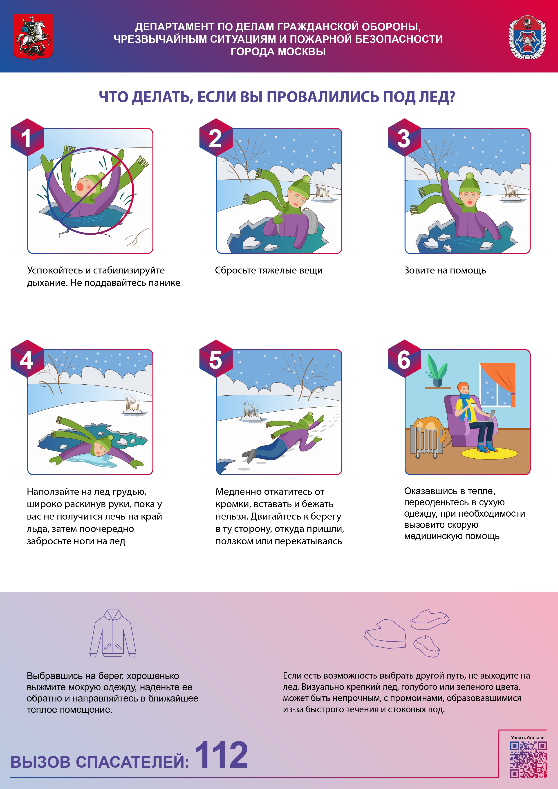

Вопрос безопасности людей всегда стоит на первом месте, ведь угроза может исходить почти отовсюду. Водоемы зимой определенно являются потенциально опасными местами для отдыхающих, нарушающих правила безопасности.

По периметру всех водных объектов расставлены красные знаки безопасности «Выход на лед запрещен!», но все же находятся люди, не замечающие предупреждений или вовсе пренебрегающие собственной безопасностью. Нередко среди таких граждан оказываются рыбаки и детвора.

Сотрудники Управления по ЮЗАО Департамента ГОЧСиПБ регулярно обходят водные объекты Юго-Западного округа и вблизи водоемов информируют прохожих о правилах безопасности, чтобы исключить вероятность несчастных случаев.

«В отличие от прошлой зимы, сейчас толщины льда недостаточно, чтобы выдержать вес человека, а в некоторых местах под лед может провалиться даже небольшая собака. Поэтому убедительная просьба к жителям: не нарушайте правила безопасности и следите, чтобы эти правила соблюдали и ваши близкие», - напоминает заместитель начальника Управления по ЮЗАО Департамента ГОЧСиПБ Венера Юмаева.